PROYECTO ANTICITHERA
Hub de Inteligencia Científica
Definición del Proyecto — Ingeniería de Software 2
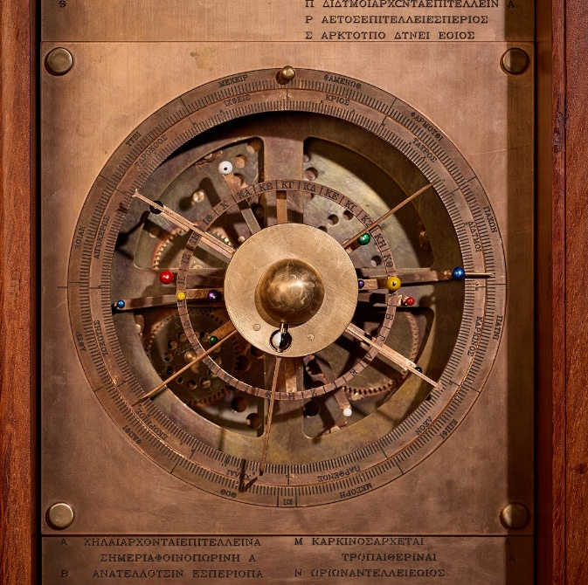

Tabla de contenido
1. Visión General y Concepto Central 3
2. Módulos Funcionales 3
Gestión de PDFs 3
Notas de Obsidian (.md) 3
Documentos Office 3
Notebooks Jupyter (.ipynb) 3
Explorador Local (File System Access API) 4
Sistema de Búsqueda y Filtrado 4
Exportación — Formato Anticithera (.zip) 4
Estado Bienvenida (sin proyecto activo) 5
Estado Dashboard (proyecto activo) 5
3. Arquitectura Técnica 5
4. Indicadores de Éxito y Consideraciones Técnicas 6

Visión General y Concepto Central
Anticithera es una aplicación web diseñada para cerrar la brecha entre la gestión de documentos académicos, la anotación bibliográfica y el análisis de datos en notebooks Jupyter, la toma de notas en Obsidian y otro tanto de herramientas necesarias para la actividad científica o de investigación. Opera completamente en el navegador en primera instancia, permitiendo contacto con el servidor backend para rastreo de actividades y guardado del trabajo multiplataforma.

El nombre evoca el mecanismo de Anticitera: un artefacto que integraba múltiples funciones en una sola interfaz. De manera análoga, este hub unifica gestión de PDFs, notas de Obsidian, notebooks Jupyter, documentos Office y un sistema completo de fichas bibliográficas.
Stack tecnológico implementado:
- Frontend: HTML5 + CSS (Tailwind CDN) + JavaScript
- Almacenamiento local: IndexedDB (base de datos en navegador, exportable al servidor)
- Backend: Jakarta EE 10 (Java 11), REST JAX-RS, JPA + MariaDB
- Auth: JWT (jjwt 0.11.5) + BCrypt para hashing de contraseñas
- Despliegue backend: WAR en GlassFish; frontend en GitHub Pages
- Librerías clave: PDF.js, mammoth.js, MathJax, Prism.js, JSZip, FileSaver.js, marked.js, DOMPurify, Lucide icons

2. Módulos Funcionales
2.1 LA LIBRERÍA — MÓDULO DE RECURSOS
Repositorio central de todo el contenido del usuario, almacenado en IndexedD y exportable al server

Gestión de PDFs
- Carga de archivos PDF por selector o drag & drop desde el explorador lateral
- Almacenamiento del binario completo en IndexedDB (sin servidor para almacenamiento básico)
- Visor de PDF basado en PDF.js: renderizado por páginas, zoom (+/-), rotación
- Selección de texto en el visor con botón flotante (FAB) que abre un modal de creación de ficha
- Extracción de metadatos vía APIs académicas: Crossref y OpenAlex (por DOI o título)
- Generador de citas rápidas: APA, MLA, Chicago, BibTeX (desde metadatos)
- Importación por DOI: consulta API de registro con metadatos (descarga de PDF según disponibilidad open access)

Notas de Obsidian (.md)
- Importación de archivos .md con parseo de frontmatter (extracción de tags #tag)
- Procesamiento de wikilinks, marcados visualmente como link
- Doble clic en un wikilink en el editor produce navegación a la nota o PDF referenciado
- Integración de tags en el sistema global de colecciones

Documentos Office
- Carga de archivos .docx con visualización completa vía mammoth.js (solo lectura)

Notebooks Jupyter (.ipynb)
- Carga e indexación en IndexedDB; apertura directa en el Laboratorio

Explorador Local (File System Access API)
- Vinculación de carpeta local del sistema de archivos (Chrome/Edge)
- Árbol de carpetas; archivos arrastrables al área de trabajo
- Resolución de imágenes con rutas relativas en notebooks (fixRelativeImages)

Sistema de Búsqueda y Filtrado
- Buscador global en el header: busca en nombre, metadatos y contenido de notas/fichas
- Panel de filtrado en La Librería: por tipo (PDF/Office/Nota/Ficha/Obsidian), por carpeta/categoría, por tag
- Tags sugeridos dinámicamente desde los recursos cargados
- Etiquetado por menú contextual: Investigación, Borrador, Favoritos, Archivo Histórico

Exportación — Formato Anticithera (.zip)
- Exporta toda la librería como ZIP: binarios en carpeta Archivos_Libreria, notas como .md en Bloc_de_Notas_y_Fichas
- Incluye detalles_exportacion.json con metadatos de todos los elementos
- Si hay sesión activa, sube automáticamente el ZIP al backend (FileResource)
- Restauración desde ZIP local
- Restauración desde servidor: lista backups del usuario y permite descarga

2.2 MOTOR DE FICHAS
Panel de creación y gestión de fichas bibliográficas y notas libres. Accesible desde la barra lateral.

- Editor de texto simple: título + área de contenido
- Exportación de notas a .md (FileSaver), .pdf (window.print) y .doc (HTML-to-Word vía Blob MSWord)
- Sistema de colecciones: creación manual con nombre y color distintivo
- Drag & drop de fichas hacia colecciones en el panel lateral
- Creación automática de colección al crear una ficha desde un documento (colección con el nombre del documento fuente)
- Filtrado de fichas por colección

2.3 EL LABORATORIO — VISOR DE NOTEBOOKS
Módulo de visualización avanzada de archivos. ipynb. renderiza salidas previamente guardadas en el notebook basándose en el modelo de renderizado de github

- Lista de notebooks indexados en el panel lateral
- Renderizado completo: celdas Markdown (con marked.js + DOMPurify), código fuente (con Prism.js), y salidas previas
- Soporte de outputs: stream (texto), display_data y execute_result con prioridad: HTML, PNG, JPEG, GIF, SVG, texto plano
- Ecuaciones LaTeX en celdas Markdown y texto renderizadas vía MathJax
- Modo presentación: oculta celdas de código, muestra solo Markdown y outputs
- Selección de texto en el laboratorio y creación de ficha con contexto del notebook
- Botón de colección de fichas: navega al Motor de Fichas filtrado por el notebook activo

2.4 TERMINAL — PANEL DE BIENVENIDA
Pantalla de inicio. Gestiona el estado del proyecto activo.

Estado Bienvenida (sin proyecto activo)
- Menú de tipos de documento: Artículo, Tesis, Tesina, Ensayo, Personalizado
- Input para nombre de la librería con un botón Crear
- Accesos directos a los 3 módulos principales (La Librería, Motor de Fichas, Laboratorio)

Estado Dashboard (proyecto activo)
- Cabecera con nombre y tipo del proyecto
- Métricas: contador de documentos y fichas
- Documentos recientes: últimos 3 recursos subidos
- Catálogo de plantillas LaTeX: según tipo de documento, muestra 2-3 plantillas ya curadas (Overleaf/APA) con tipografía, márgenes y link de descarga
- Plantillas cubiertas: Artículo (IEEE, ASME, Wellcome), Tesis (MIT, USM, Towson), Tesina (UPenn, Chicago), Ensayo (APA, MLA), Personalizado (UQU, Authorea)

2.5 SESIÓN DE USUARIO — INTEGRACIÓN CON BACKEND
Sistema de autenticación y tracking de sesiones mediante el backend Jakarta EE.

- Registro de usuario: username, email, password (BCrypt hash)
- Login: valida credenciales y registra la actividad de esa sesión en BD
- Timer de sesión en tiempo real en el panel de usuario
- Manejo de backups del trabajo anterior
2.6 FUNCIONES TRANSVERSALES
- Modo oscuro / sepia: toggle en header que altera los colores para contraste oscuro
- Sistema de toasts: notificaciones temporales (3s) para confirmación de acciones
- Sistema de modales: metadata, ficha, colecciones

3. Arquitectura Técnica
La aplicación sigue una arquitectura de dos capas:

- Capa de presentación monolítica: index.html + scripts.js + Terminal.js + Lab_script.js + exportZIP.js + styles.css. Opera completamente en el navegador hasta tener contacto con el backend de server glassfish
- Capa de backend: Integración NetBeans (Jakarta EE) con server GlassFish. Gestiona autenticación, sesiones y almacenamiento de backups ZIP en el servidor con autenticación.
- Almacenamiento de usuarios + tracking de sesión + backups: MariaDB

4. Indicadores de Éxito y Consideraciones Técnicas
- Usabilidad: un usuario puede cargar un PDF y crear una ficha bibliográfica en menos de 5 pasos desde la interfaz
- Interoperabilidad: archivos .md de Obsidian y .ipynb mantienen su integridad tras importación/exportación
- Persistencia local + servidor: IndexedDB como almacén primario; uso básico y usabilidad avanzada con login al servidor
- Compatibilidad: funcionalidad completa en Chrome/Edge

